“2011量子物质科学协同创新中心”

高温超导研究平台年终报告会

2014年11月24日

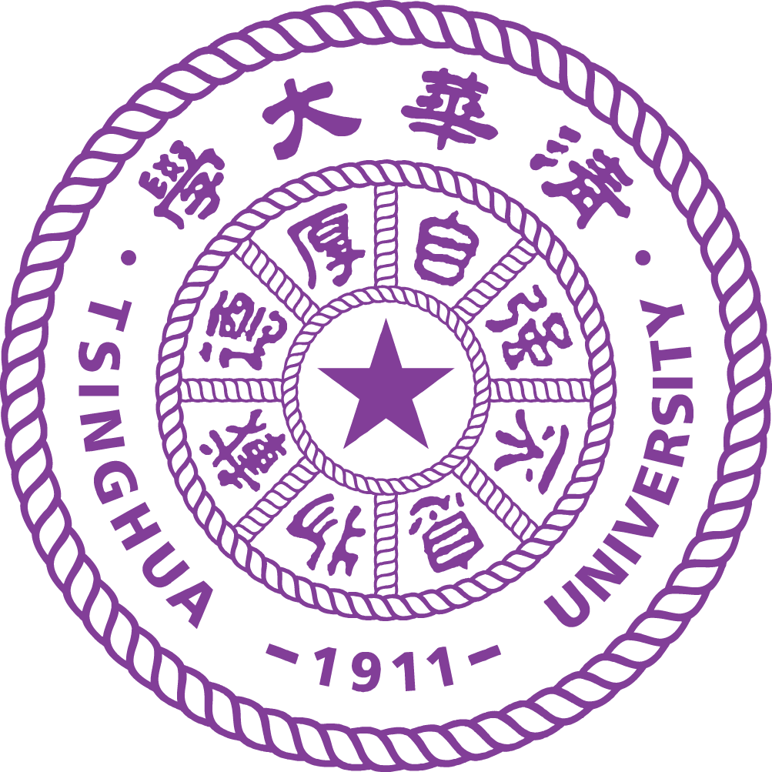
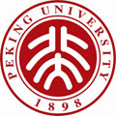
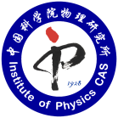
“2011量子物质科学协同创新中心”
高温超导研究平台年终报告会

日程安排
会议时间：2014年11月24日
会议地点：清华大学理科楼C302报告厅
主持人：薛其坤
08:15 – 08:20 | 会议开幕、致辞 | 中心联合主任：薛其坤
08:20 – 08:40 | 赵忠贤  BaTi2(Sb2-xBix)2O新超导体的两个超导相
08:40 – 09:00 | 向涛  量子阻锉系统的张量重正化群研究
09:00 – 09:20 | 邱祥冈  铁基超导体中电荷动力学特性的研究
09:20 – 09:40 | 于浦  过渡金属氧化物薄膜及其异质结构
09:40 – 10:00 | 赵永刚  Electric-field control of superconductivity of Fe(Se,Te) thin films grown on ferroelectric substrates
10:00 – 10:20 | 陈根富  新型超导材料的探索与高品质单晶生长
10:20 – 10:40 | 合影
主持人：向涛
10:40 – 11:00 | 吴健  过渡金属硼化物材料的超硬超导性质研究
11:00 – 11:20 | 张留碗  Nb掺杂SrTiO3表面场致电阻转变效应
11:20 – 11:40 | 胡江平  Topological properties in Iron-Based Superconductors
11:40 – 12:00 | 王垡  Theoretical studies of strongly correlated electron systems
12:00 – 12:20 | 张炎  Searching and understanding High-Tc superconductors - The combination of ARPES and in-situ sample properties tuning
12:20 – 12:30 | 会议小结、闭幕

